# CSS3 - transform

* Les transformations en CSS
* Support par les navigateurs
* Transformations 2D et propriétés associées
* Combiner plusieurs transformations et changer d’origine
* Transformations 3D et propriétés associées
* Perspective, effet Flip

# Les transformations CSS

* Une **transformation** est un ensemble de propriétés CSS qui vont permettre de faire :
  + des rotations
  + des mises à l’échelle
  + des torsions / inclinaisons
  + des déplacements
  + en 2D ou en 3D
* Souvent, on va utiliser les transformations en **combinaison** avec les **transitions** pour créer des effets graphiques et des **animations**

# Ecran et axes X,Y,...Z

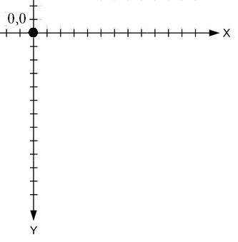

* Origine : Coin supérieur gauche de l’écran

(X=0,Y=0)

* Axe X : vers la droite
* Axe Y : vers le bas
* *Axe Z : vers l’observateur* **(pour la 3D)**

# Positionnement

● Les éléments subissant une **transformation** se comportent, **par défaut**, comme s'ils étaient **positionnés en position:relative;** car l'espace « libéré » par leur transformation n'est pas comblé et **l'élément transformé se retrouve dans un « calque » superposé** au reste de la page.

# Rotation

* On utilise la propriété **transform** avec la valeur **rotate(…)** et on définit l’angle de rotation
* L’angle est exprimé généralement en degrés

(**deg**) et peut être **positif ou négatif**

* Il y a des variations possibles (en 2D) :
  + **rotateX(…)** : rotation autour de l’axe des X
  + **rotateY(…)** : rotation autour de l’axe des Y

Voir Exemple 1

# HTML pour les exemples

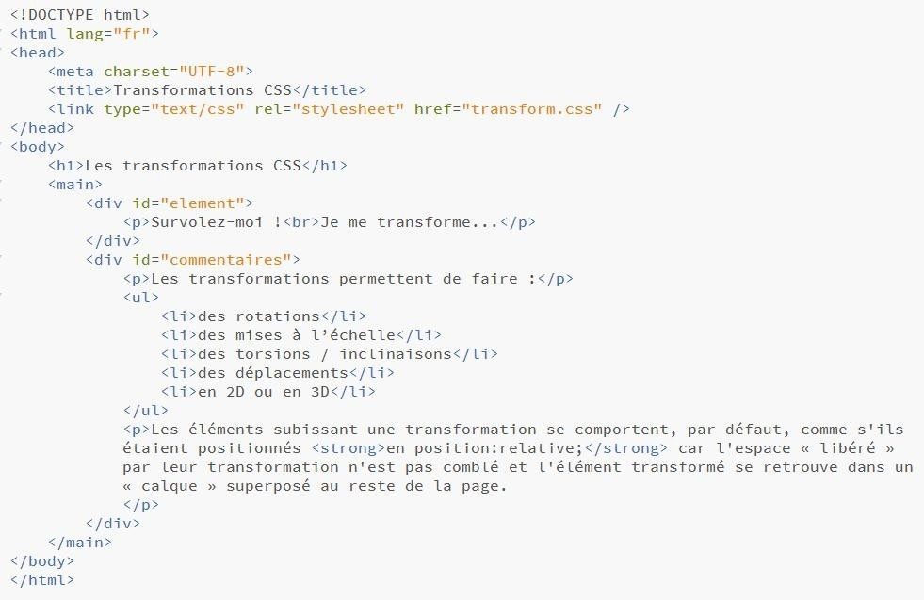

# CSS pour les exemples

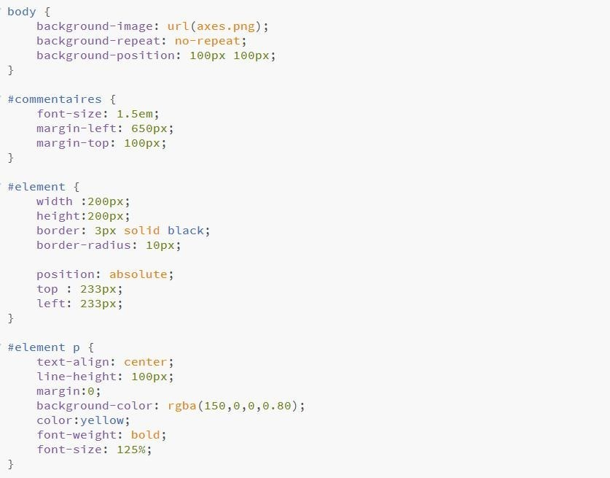

# Exemple 1

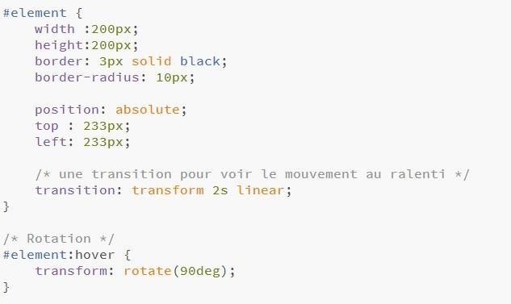

Une rotation de 90 degrés (1/4 de tour) vers la droite (sens horlogique)

# Mise à l’échelle

* On utilise la propriété **transform** avec la valeur **scale(…)** et on définit le facteur d’échelle
* Le facteur d’échelle est une valeur numérique>1 (**agrandit**) ou une valeur numérique<1 (**diminue**) ● Il y a des variations possibles (en 2D) :
  + **scaleX(…)** : mise à l’échelle autour de l’axe des X – **scaleY(…)** : mise à l’échelle autour de l’axe des Y
  + **scale**(…,…) : mise à l’échelle autour des 2 axes Voir Exemple 2

# Exemple 2

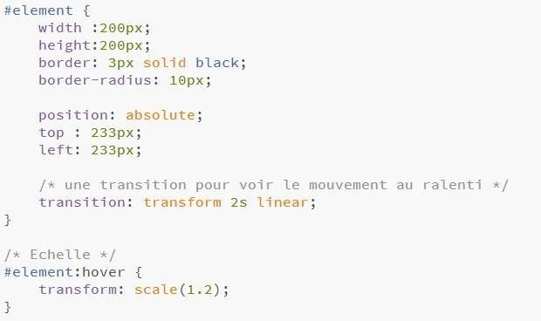

Une augmentation de la taille de 20 % (1.2 = 120%)

# Torsion

* On utilise la propriété **transform** avec la valeur **skew(…)** et on définit l’angle de torsion
* L’angle est exprimé généralement en degrés

(**deg**) et peut être **positif ou négatif**

* Il y a des variations possibles (en 2D) :
  + **skewX(…)** : torsion autour de l’axe des X – **skewY(…)** : torsion autour de l’axe des Y
  + **skew**(…,…) : torsion autour des 2 axes

Voir Exemple 3

# Exemple 3

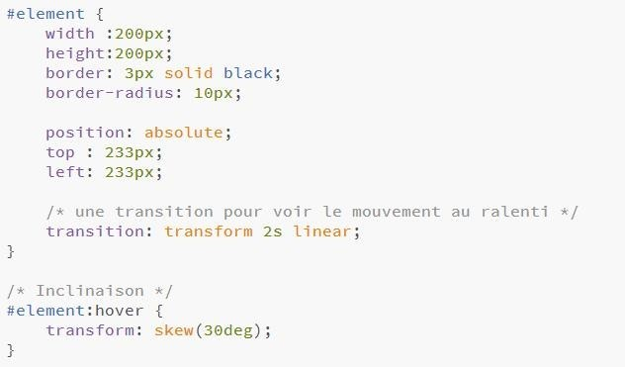

Une inclinaison (torsion) de 30 degrés

# Déplacement

* On utilise la propriété **transform** avec la valeur **translate(…)** et on définit le déplacement
* Le déplacement est exprimé par un nombre

(px,em,...) et peut être **positif ou négatif** ● Il y a des variations possibles (en 2D) :

* + **translateX(…)** : déplacement sur l’axe des X – **translateY(…)** : déplacement sur l’axe des Y
  + **translate(…,...)** : déplacement sur les 2 axes Voir Exemple 4

# Exemple 4

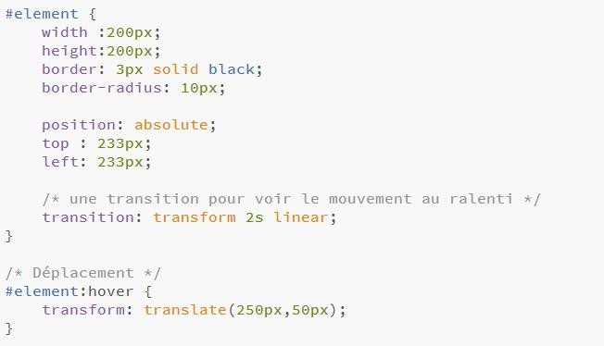

Un déplacement de 250px à droite (axe X) et de 50px en bas (axe Y)

# Plusieurs transformations

* Si on souhaite appliquer à un élément **plusieurs** **transformations**, il suffit de les placer dans la **même propriété transform**, **séparées par un espace**

transform : rotate(45deg) translateX(100px) ;

* Attention à l’ordre, le résultat peut être différent
* Il existe aussi une propriété **matrix(…)** avec six paramètres qui résume plusieurs transformations via une formule mathématique complexe <http://angrytools.com/css-generator/transform/>

# Changement d’origine

* Par défaut, toutes les transformations ont pour origine le centre de l’élément, (X=50%,Y=50%)
* La propriété **transform-origin** permet de modifier l’origine. Les valeurs peuvent être exprimées en %, en px (>0 ou <0) ou avec des mots-clés (top, bottom, left, right, center).

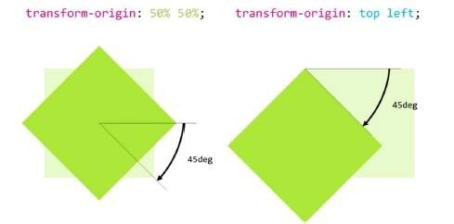

# Exemple 5

